

Đặc tả yêu cầu phần mềm
<<Hệ thống web quản lý dự án>>

Người thực hiện: Nguyễn Thị Thanh
Mã sinh viên: FX10142
Email:thanhntfx10142@funix.edu.vn

< Tokyo,ngày 1 tháng 10 năm 2021>

MỤC LỤC
I. Giới thiệu…………………………………………………….3
1. Quan điểm về sản phẩm………………………………………………..3
2.Yêu cầu của người dùng………………………………………………...4
3. Tổng quan về hệ thống………………………………………………....6
II. Yêu cầu chức năng…………………………………………..11
1. Chức năng đăng nhập………………………………………………....11
2. Chức năng tạo dự án…………………………………………………..12
III. Yêu cầu phi chức năng…………………………………….13
1. Khả năng sử dụng…………………………………………………......13
2. Hiệu suất………………………………………………………………..13
3.Độ tin cậy……………………………………………………………......13
4. Ràng buộc về thiết kế………………………………………………….14
5. Bảo mật………………………………………………………………...14
6. Hỗ trợ……………………………………………………………….....14

I. GIỚI THIỆU
1. Quan điểm về sản phẩm
Xây dựng hệ thống web quản lý kế hoạch thực hiện, các bản chuyển giao và các vấn đề của các dự án trong công ty.
- Quản lý phòng ban chính là người tạo ra các dự án trong công ty, quyết định lựa chọn nhân viên phù hợp để làm dự án. Là người quyết định thời hạn kết thúc dự án cũng như quyết định các vấn đề diễn ra trong quá trình thực hiện
- Nhân viên phòng ban là những người trực tiếp thực hiện dự án được quản lý giao, xử lý các vấn đề phát sinh khi được quản lý chỉ đạo, bàn giao dự án đúng như hạn đề ra
Sơ đồ dưới đây minh họa cho các thể hiện bên ngoài và giao diện hệ thống:

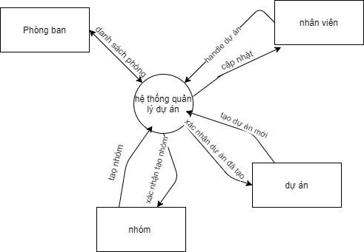

2.Yêu cầu người dùng
2.1 Các lớp người dùng
- Quản lý phòng ban là người tạo ra các dự án phòng ban đó. Quản lý có quyền chỉnh sửa thời hạn hoàn thành dự án
- Nhân viên phòng ban: Nhận nhiệm vụ được giao từ quản lý, thực hiện mọi yêu cầu để hoàn thiện dự án đúng như thời hạn được giao. Ngoài ra, xử lý mọi vấn đề xảy ra trong quá trình dự án diễn ra và bàn giao dự án khi kết thúc
2.2 Các tính năng chính
- Tạo dự án: tạo, xem,sửa, đổi, xóa và lưu trữ thông tin dự án
- tạo nhóm: Các trung tâm tạo ra các phòng ban khác nhau
- Quản lý thành viên: mời thành viên, đặt bí danh cho mỗi thành viên theo nhiệm vụ được giao, đưa ra thời hạn hoàn thành, yêu cầu xử lý vấn đề và bàn giao dự án khi hoàn thành.

2.3 Sơ đồ ca sử dụng ( Use case)

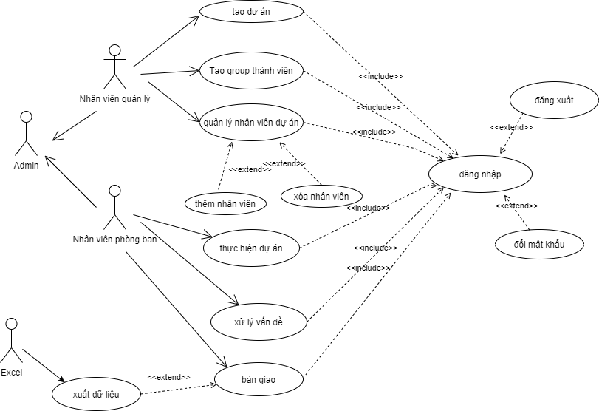

- Tác nhân hệ thống

STT | Tác nhân | Mô tả
1 | Quản lý dự án | Tạo dự án mới,chọn thành viên tạo thành goup, quản lý các thành viên
2 | Nhân viên phòng ban | Thực hiện dự án được giao,xử lý vấn đề phát sinh , hoàn thiện bàn giao dự án
3 | Phần mềm excel | Thực hiện việc xuất dữ liệu ra khi nhân viên thực hiện thao tác

b. Danh sách ca sử dụng

STT | Ca sử dụng | Tác nhân chính | Tác nhân phụ | Mô tả
1 | Đăng nhập | Quản lý dự án,nhân viên phòng ban |  | Mô tả: Cho phép quản lý, nhân viên đăng nhập hệ thống để thực hiện chức năng của mình  Điều kiện: Nhân viên có tài khoản trong hệ thống và được hệ thống xác nhận đăng nhập thanh công  Điều kiện kích hoạt: Khi quản lý, nhân viên chọn chức năng đăng nhập từ trang chủ hệ thống
2 | Tạo dự án | Quản lý dự án |  | - Chọn nút Tạo dự án sau đó điền thông tin tên,mô tả dự án, phân quyền sau đó cập nhật lên hệ thống  - Sau khi đã up lên hệ thống có thể xem, sửa, xóa, thay đổi dự án
3 | Tạo group thành viên | Quản lý dự án |  | - Lựa chọn nhân viên các phòng ban ( đã có tài khoản trong hệ thống) vào tham gia dự án
4 | Quản lý nhân viên | Quản lý dự án |  | - Mời thành viên mới,định danh,đưa ra kì hạn hoàn thành dự án  - Thêm hoặc xóa nhân viên vào group
5 | Thực hiện dự án |  | Nhân viên phòng ban | - Thực hiện công việc quản lý giao  - Nếu quá kì hạn đưa ra không được quyền truy cập dự án cho đến khi được sự cho phép của quản lý
6 | Xử lý vấn đề |  | Nhân viên phòng ban | Trong quá trình thực hiện gặp vấn đề cần thông báo cho các thành viên và tạo tiến độ xử lý vấn đề đó
7 | Bàn giao |  | Nhân viên phòng ban | - Sau khi hoàn thiện dự án thực hiện bàn giao và thông báo cho quản lý  - Có thể dung chức năng xuất dữ liệu ra excel

3. Tổng quan về hệ thống
3.1 Vai trò của người dùng
- Nhân viên:
+ Thực hiện nhiệm vụ được giao từ cấp trên
+Báo và xử lý vấn đề phát sinh khi nhận được yêu cầu từ các thành viên khác
+ Cập nhật tiến độ xử lý vấn đề
+ Bàn giao dự án
- Quản lý:
+ Tạo dự án
+ Theo dõi dự án trong suốt quá trình thực hiện để phát hiện vấn đề phát sinh
+ Chọn nhân viên từ các phòng ban hoặc 1 phòng ban nào đó tham gia trực tiếp vào dự án sao cho phù hợp cấu trúc dự án đã tạo
+ Quản lý nhân viên: thêm nhân viên, định danh, ra kì hạn, phân quyền cho nhân viên ngoài dự án có thể tham gia theo dõi dự án…
3.2 Chức năng hệ thống
a. Luồng màn hình ( Screen flow)

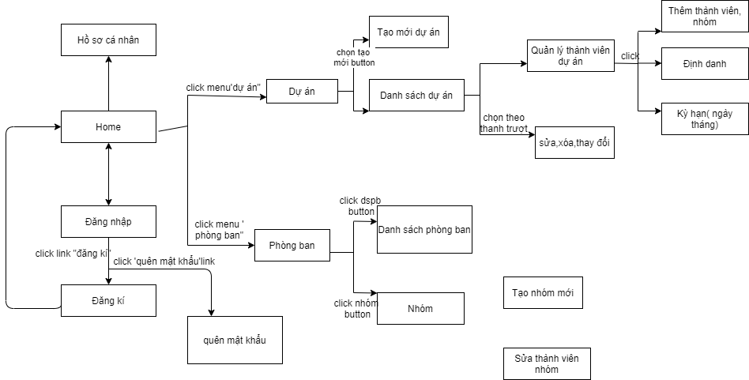
- Mô tả màn hình
* Đăng kí

STT | Màn hình | Mô tả
1 | Họ và tên | Viết bằng chữ in hoa
2 | ID | Viết bằng chữ thường, kí tự hoặc số
3 | Email
4 | Password | Gồm chữ thường, chữ in hoa, kí tự, số

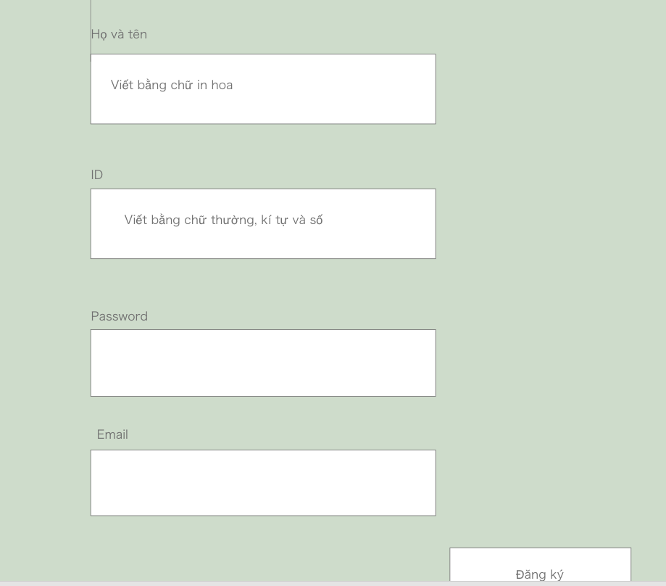

* Đăng nhập

STT | Màn hình | Format hiển thị | Mô tả
1 | ID | Text box
2 | Password | Text box
3 | Đăng nhập | Nút button | Nếu nhập sai ID hoặc mật khẩu sẽ hiển thị “ ID hoặc mật khẩu sai”
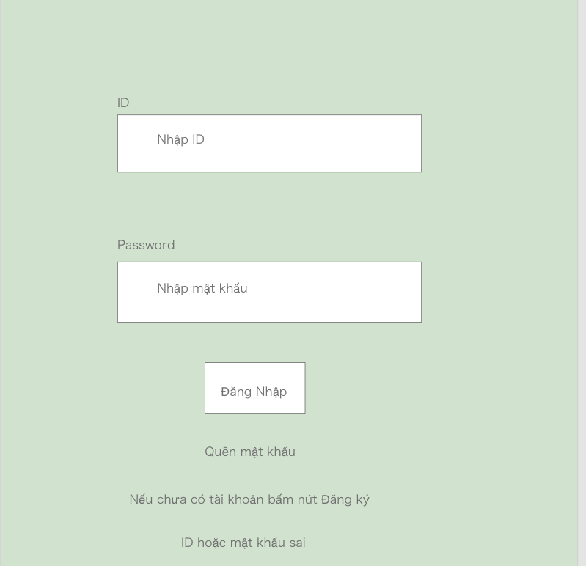

* Home

STT | Màn hinh | Format | Mô tả
1 | Dự án | Nút button
2 | Phòng ban | Nút button
3 | Danh sách dự án | text | List dự án đang thực hiện
4 | Tìm dự án theo tên | Text box | Nếu không có tên như yêu cầu báo “ không có”

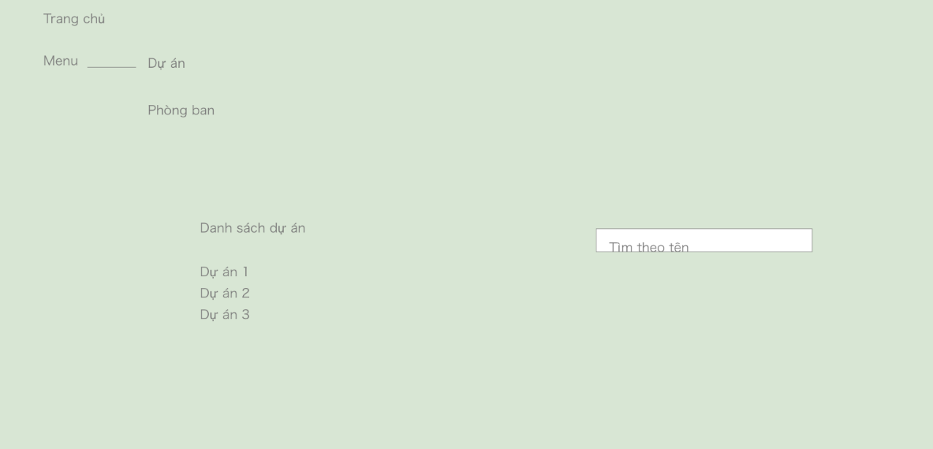

* Hồ sơ cá nhân

STT | Màn hình | Mô tả
1 | ID
2 | Thời gian tạo hồ sơ | Ngày tháng năm giờ
3 | Danh sách dự án đang tham gia | List dự án đang và đã thực hiện
4 | Sửa hồ sơ | Nút button
5 | thoát

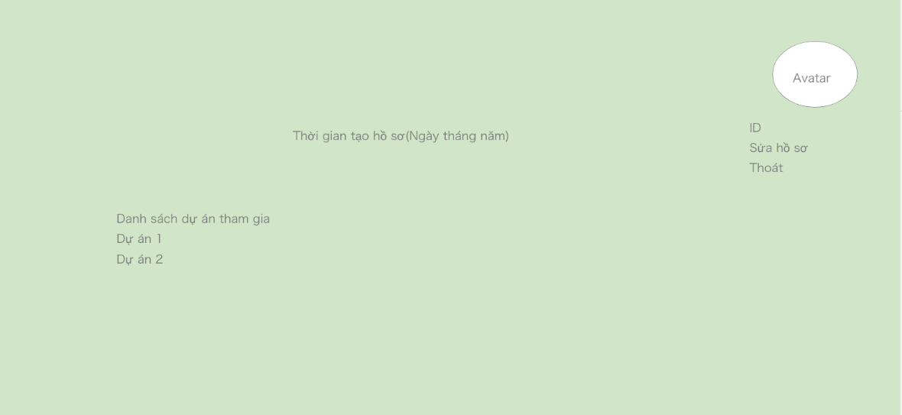

* Dự án

STT | Màn hình | Mô tả
1 | Danh sách dự án | List ( hiển thị thêm thông tin tên nhóm hoặc người tham gia dự án)
2 | Thời gian update dự án
3 | Tìm theo tên | Nếu không có tên báo ‘không có’
4 | Tạo dự án mới | Textbox

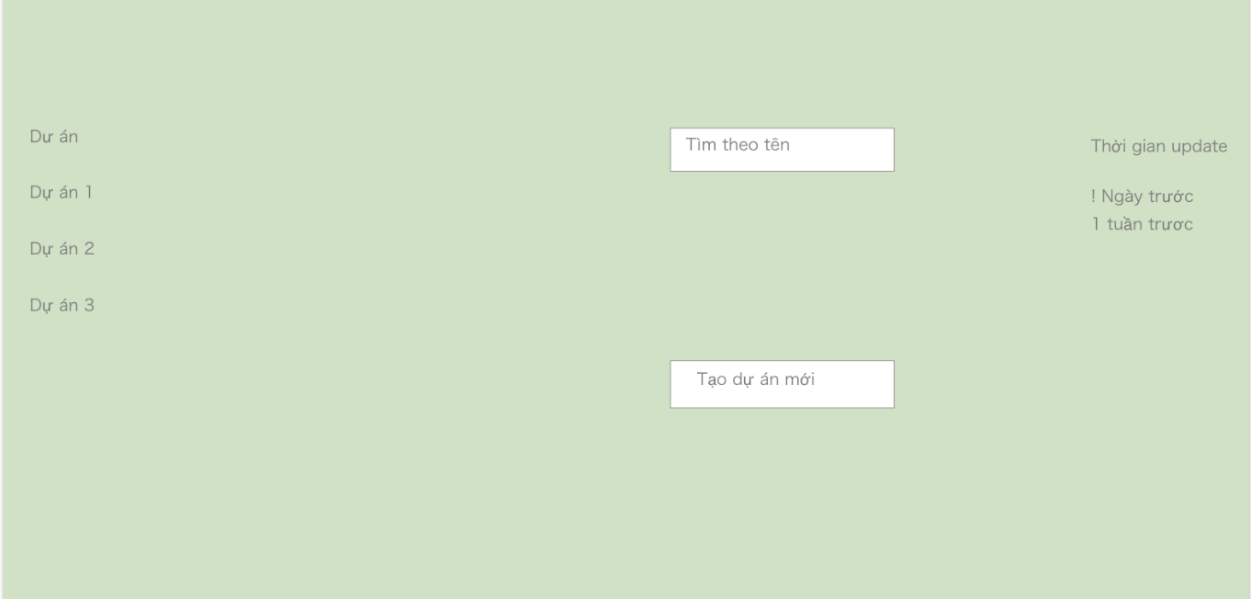

*Tạo mới dự án

STT | Màn hình | Mô tả
1 | Tên dự án | Viết chữ in hoa
2 | Mô tả dự án | Giới hạn trong 100 chữ cái
3 | Chế độ xem | Public, private

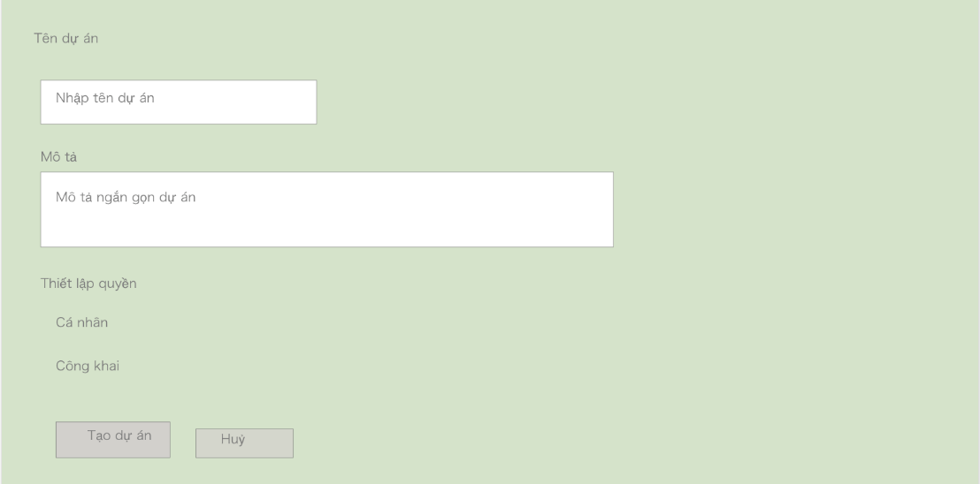

* Chi tiết dự án

STT | Màn hình | Mô tả
1 | Tên dự án | Những dự án đang thực hiện, hiển thị tên và thành viên
2 | Sửa, xóa, thay đổi, download | Tạo box hiển thị cả 3 chức năng sửa, xóa, thay đổi

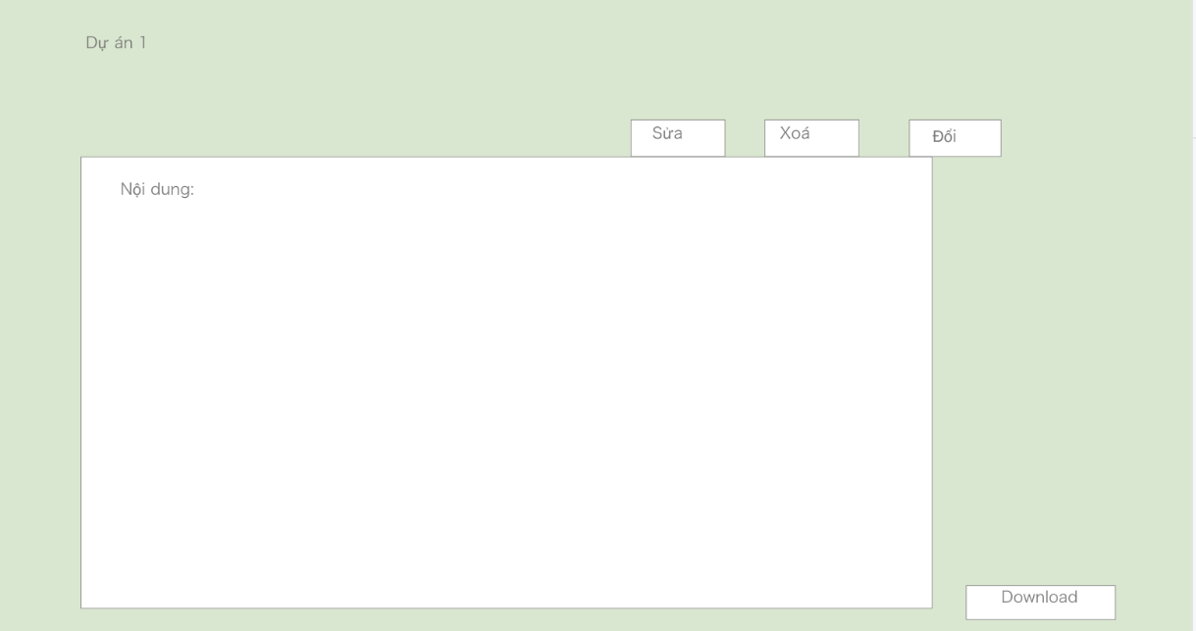

*Vấn đề
STT | Màn hình | Mô tả
1 | Tạo mới vấn đề

*List
STT | Màn hình | Mô tả
1 | Tiêu đề | Viết bằng chữ thường
2 | Mô tả | Viết bằng chữ thường
3 | Người tạo | Lựa chọn ID hoặc email
4 | Tiến độ | Lựa chọn tiến độ tương ứng, nếu chưa có có thể tạo mới ngay tại màn hình

* Cập nhật tiến độ

STT | Màn hình | Mô tả
1 | Danh sách tiến độ | Danh sách tên tiến độ
2 | Ngày giờ tạo,kết thúc | Hiển thị ngày giờ bên dưới tên tiến độ
3 | Tên dự án | Hiển thị dưới ngày giờ
4 | Đóng tiến độ | Sau khi tiến độ hoàn thành 100% hiển thị button đóng tiến độ để close vấn đề

* Quản lý thành viên dự án

STT | Màn hinh | Format hiển thị | Mô tả
1 | Mời thành viên | Text box | Nhập email hoặc ID của hệ thống
2 | Tạo định danh | Text box | Trợ lý, phát triển, thiết kế
3 | Kỳ hạn | Ngày tháng năm | Bảng lịch ngày tháng năm
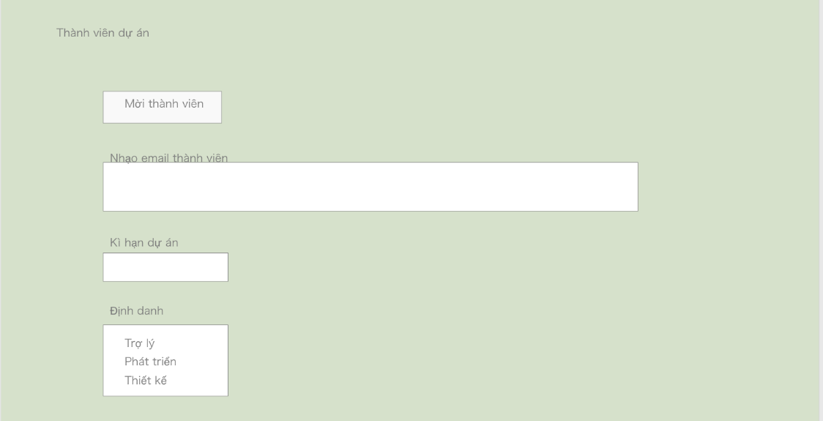
*Phòng ban

STT | Màn hình | Mô tả
1 | Danh sách phòng ban | Gồm những phòng ban hiện có
2 | Nhóm | Gồm danh sách nhóm đã tạo

* Nhóm

STT | Màn hình | Format hiển thị | Mô tả
1 | Tạo nhóm mới | button | Điền tên nhóm, lựa chọn thành viên của nhóm bằng ID hoặc email, chọn tên dự án cho nhóm.
2 | Sửa nhóm | button | Thêm hoặc bỏ thành viên trong nhóm
3 | Phân quyền |  | Cho phép bất kì nhân viên nào với chức năng gì như sửa xóa, thay đổi nội dung

c. Các chức năng không liên quan đến màn hình

STT | Chức năng hệ thống | Mô tả
1 | Tự động gửi mail cho quản lý | Gửi email định kì thông báo tiến độ dự án
2 | Tự động lưu lịch sử thao tác | Lưu các hành động sửa, xóa, tạo, thay đổi cơ sở dữ liệu do ai làm

3.3 Hệ thống cấp quyền

Các quyền truy cập vào màn hình và hoạt động của màn hinh như bên dưới

Màn hình | Quản lý dự án | Nhân viên phòng ban
Home
Truy cập danh sách dự án
Truy cập danh sách Phòng ban
Tìm dự án theo tên
Hồ sơ cá nhân
Cập nhật status cá nhân
Danh sách dự án đang tham gia
Sửa hồ sơ
Thay đổi giao diện màn hình
Dự án _ tạo dự án
Tên dự án
Mô tả dự án
Chế độ xem
Thiết lập quyền riêng tư, cộng đồng
Truy cập chi tiết từng dự án
Sửa, xóa, thay đổi nội dung dự án
Nhóm
Tạo nhóm
Thêm, xóa thành viên
Cập nhật tiến độ
Tạo vấn đề cần sửa
Bàn giao dự án

II. YÊU CẦU CHỨC NĂNG

- Chức năng đăng nhập

USE-CASE: Đăng nhập hệ thống
Mô tả | Cho phép quản lý, nhân viên đăng nhập vào hệ thống để thực hiện chức năng của mình
Tác nhân chính | Quản lý dự án, nhân viên
Điều kiện trước | Nhân viên có tài khoản trong hệ thống
Luồng sự kiện chính | - Hệ thống hiển thị màn hình đăng nhập  - Người dung nhập tên đăng nhập và mật khẩu  - Hệ thống hiển thị kiểm tra thông tin đăng nhập  - Nếu thành công màn hình hiển thị dòng chữ đăng nhập thanh công  - Kết thúc usecae
Luồng sự kiện phụ | - Nếu ID hoặc password sai hiển thị tin nhắn báo lỗi “ID hoặc password sai”  - Nếu quên mật khẩu click button “ quên mật khẩu”.
Điều kiện sau | Hệ thống xác nhận đăng nhập thanh công

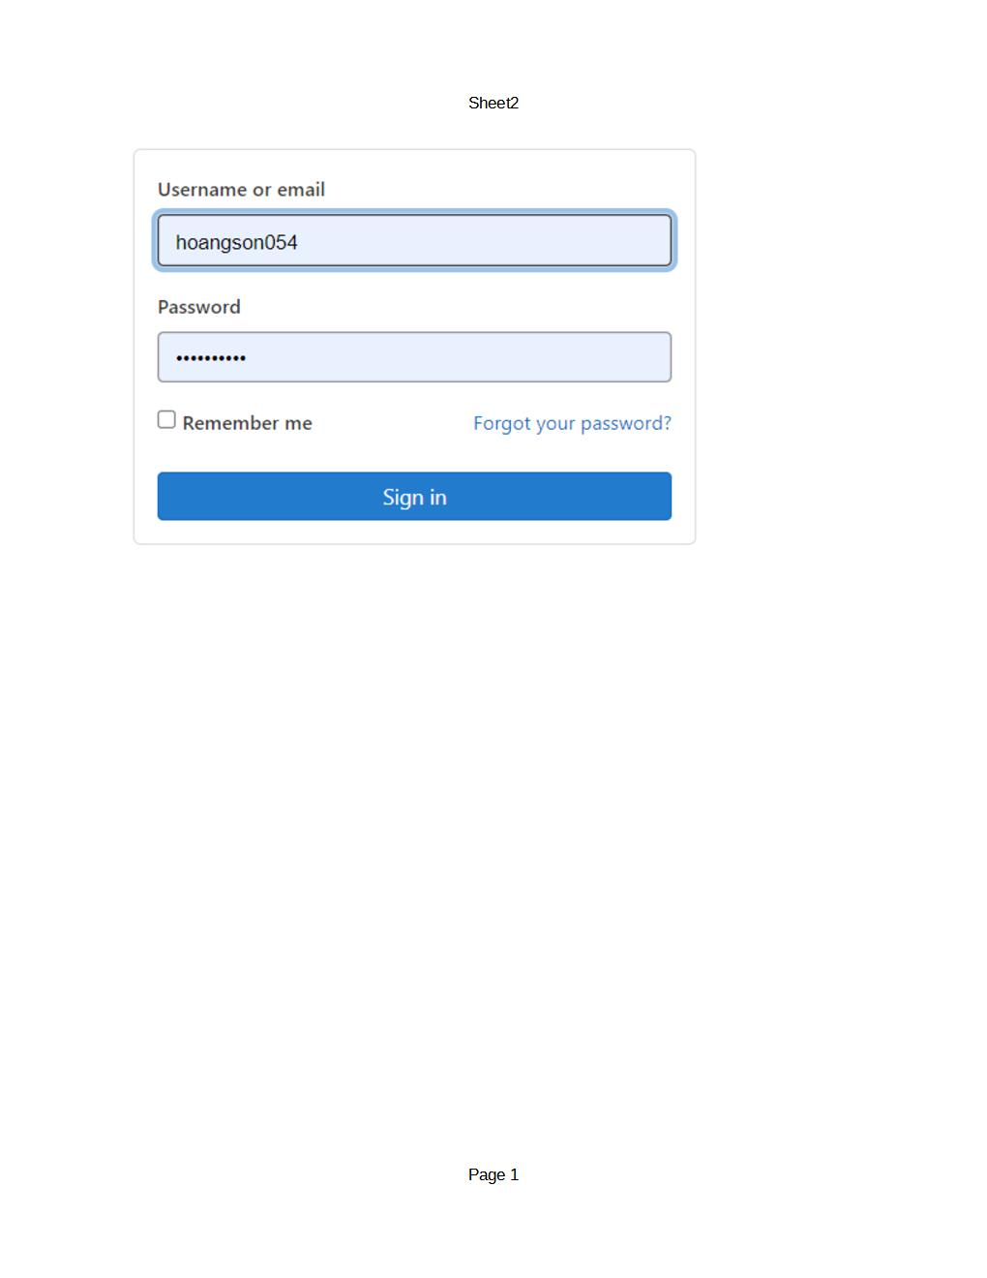
Bố cục màn hình như dưới đây:( tham khảo của Gitlab)

2.2 Chức năng tạo dự án

USE-CASE: Tạo dự án
Mô tả | Cho phép nhân viên quản lý thực hiện chức năng tạo dự án mới
Tác nhân chính | Quản lý dự án
Điều kiện trước | Nhân viên là quản lý có tài khoản trong hệ thống và có quyền tạo dự án
Luồng sự kiện chính | - Hệ thống hiển thị màn hình tạo dự án  - Quản lý điền tên dự án, mô tả, thiết lập quyền riêng tư hay công.  - Thêm nhân viên tham gia dự án  - Hệ thống tiếp nhận thông tin vừa nhập và lưu vào hệ thống  - Kết thúc usecase
Luồng sự kiện phụ | - Tên dự án, mô tả dự án và thiết lập quyền là thông tin bắt buộc, nếu để trống hệ thống báo tin nhắn” yêu cầu nhập đầy đủ thông tin”  - Sau khi đã nhập đầy đủ hệ thống lưu thông tin, dự án tạo thanh công  - Kết thúc usecase
Điều kiện sau | Hệ thống xác nhận dự án mới vừa được tạo

III.YÊU CẦU PHI CHỨC NĂNG
1. Khả năng sử dụng
- Giao diện phần mềm đơn giản, dễ sử dụng
- Ngôn ngữ giao diên dễ hiểu
- Các biểu tượng mang ý nghĩa nhất quán
- Chức năng cần nhập dữ liệu, phải tạo form để người dung nhập dữ liệu
- Người dùng có thể dễ dàng sử dụng sau 5 phút.
- Các chức năng phù hợp với thói quen người sử dụng
2. Hiệu suất
Hệ thống cần có bộ nhớ cần thiết.
Thời gian đáp ứng của hệ thống càng nhanh càng tốt.
- Hoạt động 24/24h
3. Độ tin cậy
Khoảng thời gian trung bình giữa các lần đăng nhập sai hoặc đăng kí không thành công, thời gian sửa chữa lại hệ thống nhanh nhất có thể, độ chính xác trong cơ sở dữ liệu. Có thể đưa ra được tỉ lệ lỗi lớn hay nhỏ
4. Ràng buộc về thiết kế
- Ngôn ngữ viết phần mềm php
-Yêu cầu qui trình phần mềm:Kế hoạch dự án, đặc tả yêu cầu phần mềm, tài liệu thiết kế, kiểm tra, kết quả thử nghiệm…
5. Độ bảo mật
- Password trước khi lưu vào database cần được mã hóa để nâng cao tính bảo mật mật khẩu
- Phân quyền cho người dùng đến từng chức năng
- Người sử dụng được cấp tài khoản và mật khẩu duy nhất
- Phân quyền cho người sử dụng đến từng chức năng
- Nên hỏi trước khi thực hiện một chức năng nào đó như xóa,lưu
6. Hỗ trợ
- Có mục help hướng dẫn người dung sử dụng
- Các thông tin hướng dẫn ngắn gọn, dễ hiểu
- Hỗ trợ cài đặt và vận hành

